Urząd Miejski w Śremie, Pl.20 Października 1, 63-100 Śrem
tel. 061 28 35 225; urzad@srem.pl

OGŁOSZENIE

BURMISTRZ ŚREMU

informuje, iż przeznaczono do sprzedaży drewno pochodzące z wycinki prowadzonej pod linią energetyczną, zlokalizowane na nieruchomości gminnej, w obrębie Śrem, według poniższego wykazu.
gatunki drzew | liczba drzew objętych zezwoleniem na wycinkę | Stan drewna | Minimalna cena sprzedaży netto
Jesion wyniosły, sosna zwyczajna, olsza szara, topola osika, dąb bezszypułkowy, robinia akacjowa, lipa drobnolistna, brzoza brodawkowata | około  54 szt. drzew | Drewno opałowe, cięte wałki, bez gałęzi | 200,00 zł
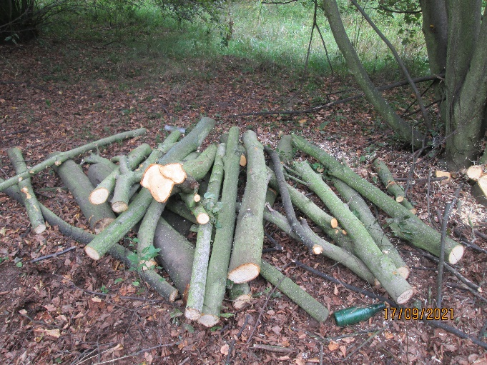 | 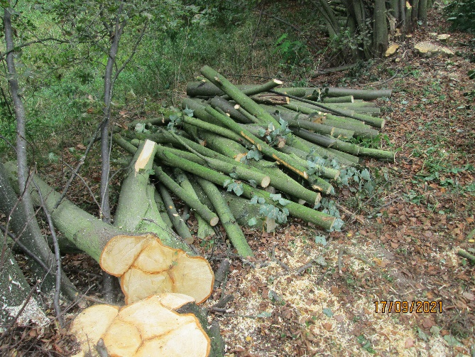
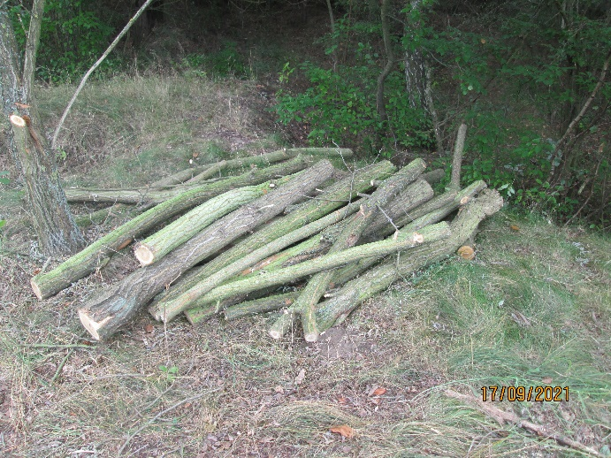 | 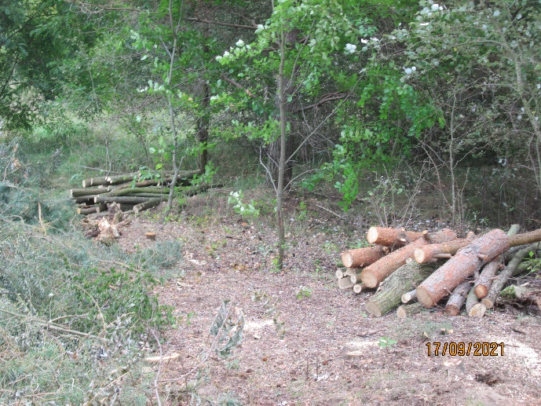

Przedmiotem sprzedaży są konkretne stosy drewna, zeskładowane na nieruchomości gminnej. Wywóz pozostaje w gestii kupującego.
Z przedmiotem sprzedaży można się szczegółowo zapoznać podczas wizji lokalnej zaplanowanej na dzień 27 września 2021 r. w godzinach 8.00 – 12.00, po wcześniejszym telefonicznym zgłoszeniu pod nr 61 28 47 170.
Osoby zainteresowane nabyciem wymienionego drewna mogą złożyć pisemną ofertę z podaniem ceny netto do Urzędu Miejskiego w Śremie /Biuro Obsługi Klienta/ w dniu 27 września 2021 r. do godz. 13.00. Oferty należy składać, według załączonego do ogłoszenia wzoru, w zaklejonych kopertach opisanych „Oferta na zakup drewna”.
Wyłącznym kryterium wyboru nabywcy jest cena. Do ceny złożonej
w ofercie doliczony zostanie obowiązujący podatek VAT.
Otwarcie ofert nastąpi 27 września 2021 r. o godz. 13.00. Niezwłocznie po otwarciu ofert, z wyłonionym nabywcą drewna podpisana zostanie umowa kupna-sprzedaży.
Szczegółowych informacji na temat trybu, zasad i warunków sprzedaży udziela pracownik Zespołu Gospodarki Nieruchomościami Urzędu Miejskiego w Śremie w godzinach pracy Urzędu lub telefonicznie pod nr 61 28 47 170.

Ogłoszenie wywieszono dnia … września 2021 r.
Ogłoszenie zdjęto dnia …. września 2021 r.
……………………………………………………… ………………………
……………………………………………………… miejscowość i data
……………………………………………………..
pełna nazwa oferenta oraz adres i nr tel.

Burmistrz Śremu

OFERTA CENOWA
Nawiązując do ogłoszenia o sprzedaży drewna pochodzącego z wycinki prowadzonej pod linią energetyczną, zlokalizowanego na nieruchomości w obrębie Śrem

oferuję cenę na zakup drewna w wysokości ………………………. zł netto, słownie: ……………………………………………………………………………………………………… Do podanej wyżej ceny doliczony zostanie podatek VAT.
Oświadczam, że zapoznałem/am się z przedmiotem sprzedaży oraz specyfiką terenu
z którego będę odbierać drewno.
Ponadto oświadczam, że nie wnoszę żadnych zastrzeżeń, oraz zdobyłem/am konieczne informacje do przygotowania oferty. Zobowiązuję się, w przypadku wyboru mojej oferty, do niezwłocznego zawarcia stosownej umowy.

…………………………………
czytelny podpis

Informacja zgodnie z art. 13 ust. 1 i ust. 2 ogólnego rozporządzenia o ochronie danych osobowych z dnia 27 kwietnia 2016 r.: Administratorem Pani/Pana danych osobowych jest Burmistrz Śremu reprezentujący Urząd Miejski w Śremie z siedzibą ul. Plac. 20 Października 1, 63-100 Śrem; inspektorem ochrony danych Urzędu Miejskiego w Śremie jest Chrystian Jasiczak, e-mail: Chrystian.Jasiczak@urzad.srem.pl; dane osobowe przetwarzane będą celem realizacji postępowania; odbiorcą danych osobowych będą podmioty uprawnione na podstawie przepisów prawa lub odrębnych umów; dane osobowe nie będą przekazywane do państwa trzeciego ani organizacji międzynarodowej; dane osobowe będą przetwarzane przez okres niezbędny do realizacji celów przetwarzania, lecz nie krócej niż okres wskazany w przepisach dotyczących archiwizacji; posiada Pani/Pan prawo dostępu do treści swoich danych, prawo ich sprostowania, usunięcia, ograniczenia przetwarzania, prawo do przenoszenia danych, prawo wniesienia sprzeciwu, prawo do cofnięcia zgody; ma Pani/Pan prawo wniesienia skargi do organu nadzorczego, którym jest Prezes Urzędu Ochrony Danych; Pani/Pana dane nie będą przetwarzane w sposób zautomatyzowany w tym również w formie profilowania.

Wyrażam dobrowolną zgodę na przetwarzanie moich danych osobowych dla potrzeb niezbędnych do postępowania.

………………...... ………………………….
(miejscowość, data) (podpis oferenta)

